**音量发生器**

**报警音选择器**

总体方案设计：设计目的和设计要求是能根据传进来的距离信号选择不同的音频和音量控制信号。

设计一个 8 位的输入表示传进来的距离信号，根据距离信号的大小分成 6 个范围，每个范围对应一个音频控制信号和一个音量控制信号，然后将控制信号输出。

**Vhdl:**

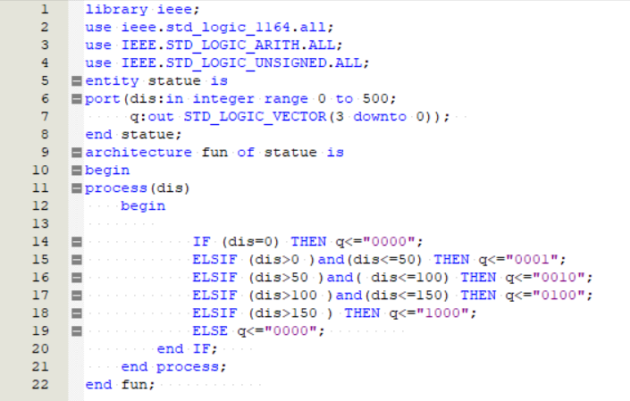

**音量发生器实验原理：**实验平台的蜂鸣器上输入不同的占空比和频率就可以听到不同的声音，接收到的基准频率按照输入的音频系数分出来的频率进行占空比设计输出到喇叭就可以听到不同的声音

**VHDL 代码：**

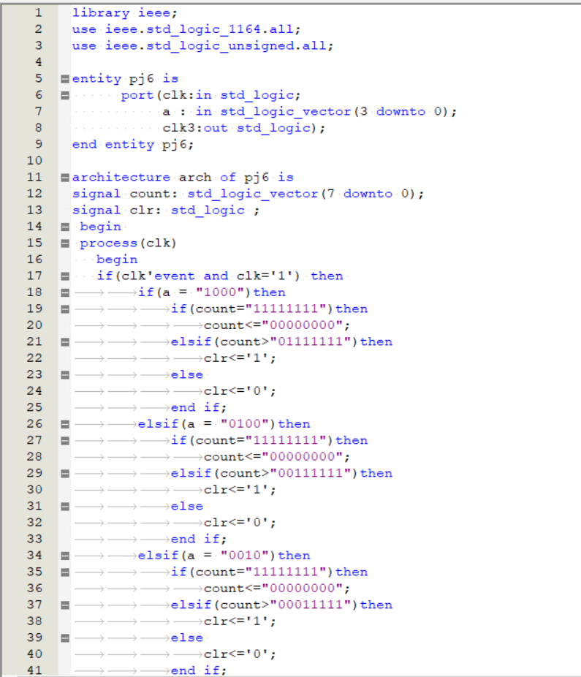

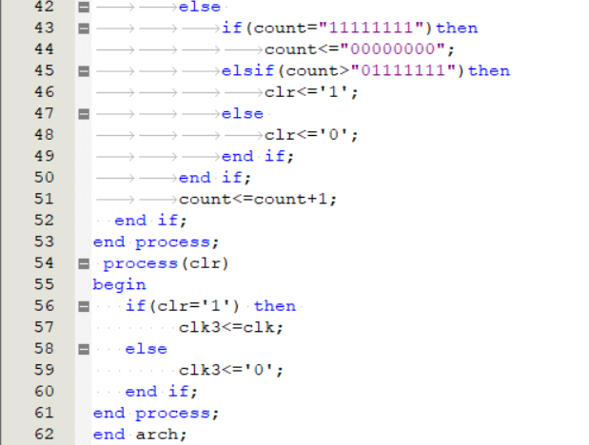

**占空比的思考：**

最后通过思考以及参考老师的，觉得让固定占空比分母比例，通过控制输入

端输入的音量控制信号作为占空比的分子比例，乘以每个频率可以得到正确的占

空比的方波；

仿真：